ИНФОРМАЦИОННО-АНАЛИТИЧЕСКИЙ ОТЧЕТ
о проведении акции на тему «Экстремизм – вызов обществу»

Сельское  поселение | Кол-во участников  до 14 лет | Кол-во участников и зрителей от 14 до 17 лет | Кол-во  участников и зрителей в возрасте от 18 до 30 лет | Кол-во участников и зрителей в возрасте от 30 лет | Кол-во  СОП | Общий охват  Молодежи в возрасте от 14 до 30 лет
Старолеушковское | - | 20 | - | 1 | 1 | 20
Всего | - | 20 | - | 1 | 1 | 20

1.Дата и время проведения : 06.03.19
2.Место проведения (точный адрес) : ул. Комсомольская 3
3.Форма проведения (акция, круглый стол, турпоход и т.д.) - акция.
4.Цель проведения: профилактика экстремизма и терроризма в молодежной среде .
5. Категория участников (студенты, учащиеся ОУ, рабочая молодежь), охват: учащиеся
6. Привлечение подростков, стоящих на разных видах учета (если да, то ФИО подростка): -
7.Краткое описание мероприятия: проведена беседа, в ходе которой ребята узнали об источниках экстремизма.
8.Информация о достигнутых результатах: привлечение внимания молодежи к проблеме экстремизма.
9.Привлеченные ведомства (общественные организации, учреждения, отдельные лица): - СОШ №11
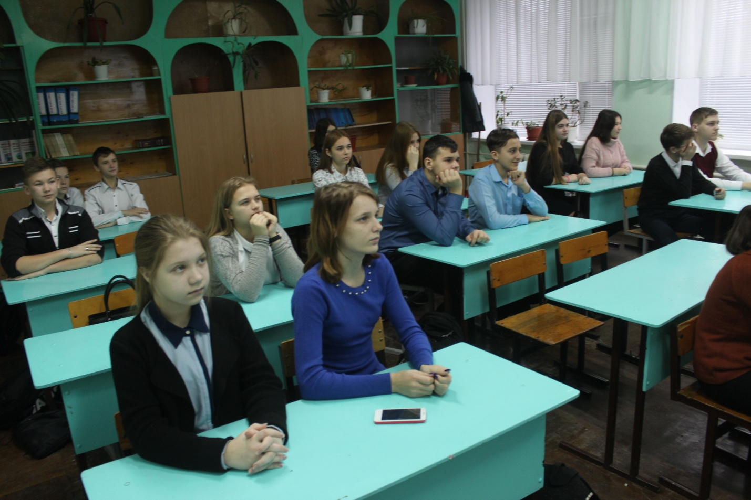

Специалист по работе с молодежью  Старолеушковского сельского поселения |  | С.Н.Даниленко

